Manual de compilação e execução do programa em linha de comando

1° passo: primeiramente, com todos os códigos (“merge.h”, “heap.h”, “quick.h” e “main.c”) em um mesmo diretório com suporte ao terminal Ubuntu, execute o comando abaixo:

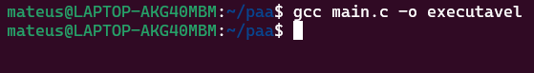

2° passo: uma vez gerado o executável “executavel” do código “main.c”, inicie a execução do programa com o comando abaixo:

3° passo: finalmente, após a execução do comando, o programa perguntará o tamanho do vetor que será usado até o fim da execução. Forneça o tamanho do vetor e clique em “Enter”. No exemplo abaixo, o tamanho fornecido para o vetor foi em “10000”. Após fornecer o tamanho do vetor e clicar em “Enter”, o programa mostrará o tempo de execução para cada algoritmo para o mesmo vetor gerado pelo programa (a ordem original do vetor é passada para cada algoritmo, a fim de comparação de desempenho dos 3 algoritmos para uma mesma entrada):

